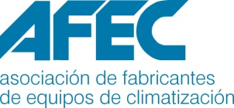
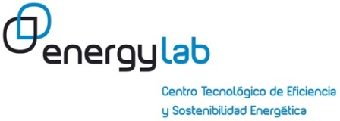
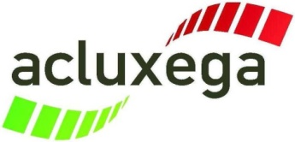
Jornada “La Bomba de Calor como Energía Renovable”
Fecha: 9 de Febrero de 2016
Lugar: Escola Galega de Administración Pública (Rúa de Madrid 2-4, Santiago de Compostela)
Inscripciones en: comunicacion@energylab.es
Organizada por:
- INEGA (Instituto Enerxético de Galicia)
- ACLUXEGA (Asociación Cluster de Xeotermia Galega)
- ENERGYLAB (Centro Tecnológico de Eficiencia y Sostenibilidad Energética)
- AFEC (Asociación de Fabricantes de Equipos de Climatización)

PROGRAMA:
10:00 h. Recepción
10:15 h. Inauguración
D. Ángel Bernardo Tahoces (Director General de Energía y Minas de la XUNTA de GALICIA)
D. Santiago López-Guerra (Presidente de ACLUXEGA)
Dª Carmen Iglesias (Gerente de ENERGYLAB)
Dª Pilar Budí (Directora General de AFEC)
10:45 h. Presentación Plan de Promoción de la Bomba de Calor / Aspectos Generales y Legislativos. Dª Pilar Budí (Directora General de AFEC)
11:30 h. Climatización y Producción de ACS con Bombas de Calor. D. Manuel Herrero (Adjunto a la Dirección General de AFEC)
12:15 h. Líneas de Ayuda para Instalaciones de Bomba de Calor. José Ángel Abad (Jefe de Área de Ahorro Energético de INEGA)
12:45 h. Mesa Redonda: “Bombas de Calor y Rehabilitación Térmica de Instalaciones. Retos y Oportunidades de Futuro”.
- Moderador: Juan Rodríguez (Director Técnico Edificación e Industria de ENERGYLAB).
- Participantes: Manuel Herrero (Adjunto a la Dirección General de AFEC), Santiago López-Guerra (Presidente de ACLUXEGA) y Luis Durán (Delegado de ATECYR Galicia).
13:15 h. Coloquio
13:30 h.- Cierre del Acto
Al final de la sesión, se entregará a los asistentes un ejemplar del libro “La Bomba de Calor. Fundamentos, Tecnología y Casos Prácticos”, publicado por AFEC.

